Modelo matemático de un seguidor solar híbrido (térmico-fotovoltaico) de dos grados de libertad

Mathematical model of a solar tracker hybrid (thermal and photovoltaic) with two degrees of freedom

Juan Pedro Cervantes De La Rosa
Universidad Tecnológica de Puebla
pedrocerv@yahoo.com.mx
Griselda Saldaña González
Universidad Tecnológica de Puebla
griselda.saldana@utpuebla.edu.mx

Resumen
Un seguidor solar es un dispositivo mecánico, que mediante una estructura que soporta una o varias placas solares, a la vez es capaz de orientar las placas solares de forma que estén lo más perpendicularmente posible a los rayos de Sol. Las placas solares se orientan al moverse la estructura que las soporta, esta estructura puede moverse sobre uno o sobre dos ejes.
En este trabajo se pretende explicar la obtención del modelo matemático aproximado del sistema usando leyes físicas como la segunda ley de Newton y transformadas de Laplace. Y además conseguir un sistema lo más estable posible durante su evolución temporal. Y la construcción mecánica del sistema intentando que haya el menor rozamiento para que el movimiento sea lo más limpio posible, tanto en el eje superior como en el inferior.
Palabras clave: Modelo matemático, Transformada de Laplace, seguidor solar

Abstract
A solar tracker is a mechanical device, that means a structure supporting one or more solar panels, while it is able to orient the solar panels so that they are as perpendicular as possible to the rays of sun. The solar panels are oriented to moving the supporting structure, this structure can move about one or two axes.
This paper aims to explain obtaining approximate mathematical model of the system using physical laws as the second law of Newton and Laplace transforms. And get a system as stable as possible during their evolution. And the mechanical construction of the system trying to have as little friction so that the movement is as clean as possible, both the upper and the lower shaft.
Key words: Mathematical model, Laplace Transform, solar tracker.
Fecha recepción: Septiembre 2015 Fecha aceptación: Diciembre 2015

Introducción
Una función de transferencia es un modelo matemático que a través de un cociente relaciona la respuesta de un sistema (modelada) a una señal de entrada o excitación (también modelada). Para caracterizar las relaciones de entrada y salida de componentes o de sistemas que se describen mediante ecuaciones diferenciales lineales e invariantes en el tiempo.
La función de transferencia de un sistema lineal e invariante en el tiempo (LTI), se define como el cociente entre la transformada de Laplace de la salida y la transformada de Laplace de la entrada, bajo la suposición de que las condiciones iniciales son nulas.
En nuestro caso, tomaríamos como entrada la fuerza par motor y como salida el ángulo formado en el movimiento, considerando siempre desplazamientos muy pequeños.
Por definición una función de transferencia se puede determinar según la expresión:
$$H\left(S\right)= \frac{Y (S)}{X (S)}$$
Donde $H\left(S\right)$ es la función de transferencia, $Y (S)$ es la Transformada de Laplace de la respuesta, y $X \left(S\right)$es la Transformada de Laplace de la entrada.
Para realizar dicha ecuación de transferencia debemos sacar la ecuación física de nuestro sistema, a través de la segunda Ley de Newton (ecuación del movimiento de rotación de un sólido rígido nuestro sistema, a través de la segunda ley de Newton (ecuación del movimiento de rotación de un sólido rígido).

Desarrollo
Ecuación del movimiento de rotación de un sólido rígido.
La variación del estado de rotación de un sólido viene determinada por la variación de su velocidad angular, si queremos describir el movimiento tenemos que encontrar la ecuación que nos permita calcular la aceleración angular, es la siguiente:
$$Σ r^{→}* F^{→}\left(ext\right)=Iα^{→}$$
Esta es la ecuación y será utilizada para plantear la ecuación que rige el movimiento de nuestro sistema
Momento de inercia
El momento de inercia es una medida de la inercia rotacional de un cuerpo.
Cuando un cuerpo gira en torno a uno de los ejes principales de inercia, la inercia rotacional puede ser representada como una magnitud escalar llamada momento de inercia.

EJE SUPERIOR:
En nuestro sistema del eje superior tenemos tres elementos que aportan un cierto momento de inercia, cada uno de estos, que luego serán mencionados, aporta una inercia que se calcula de forma independiente y que finalmente se sumaran para hallar el momento de inercia del sistema en global.
Veamos los distintos elementos que intervienen en el eje superior:
- Placas de aluminio a ambos lados
En este caso se pueden aproximar a un rectángulo, el cual, su momento de inercia es el siguiente:
$$I= Σx^{2}m$$
‘m’ = masa de la particula; ‘x’ = distancia al eje de rotación.
Placa rectangular de masa ‘M’ y de lados ‘a’ y ‘b’, tomando un elemento de masa que dista ‘x’ del eje, longitud ‘a’ y anchura ‘dx’.
Su momento de inercia:
$$I= \int_{- \frac{b}{2}}^{\frac{b}{2}}{ \frac{M}{b}} x^{2} dx= \frac{1}{12} M b^{2}$$
Calculemos la masa, así que la hallaremos relacionando densidad del aluminio y volumen de las figuras a través de la siguiente formula:
$$M= ρ*V$$
La densidad del aluminio es un dato conocido, 2,700 $\frac{kg}{m^{3}}$
Ahora pasamos a hallar el volumen que es el producto del ancho por alto y por largo que se describe en la siguiente Tabla
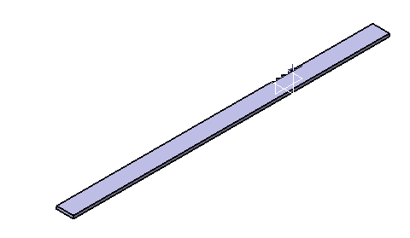
1.-Base de montaje del calentador y celda solar
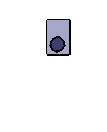
2.-Pieza para realizar el movimiento de altura
Solar
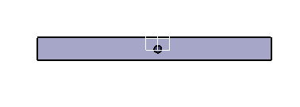
3.- Parte superior de la base del movimiento Azimut
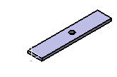
4.-Parte superior de la base móvil, para realizar el movimiento Azimut
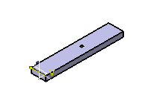
5.- Parte lateral que realiza el movimiento altura solar
Tabla 1 Dimensiones de la pieza
PIEZA | ANCHO  m | LARGO  m | ESPESOR  m | VOLUMEN  $$m^{3}$$
1 | 0.0381 | 0.55 | 0.0015 | $$0.00013$$
2 | 0.04 | 0.055 | 0.0127 | 0.000027
3 | 0.0381 | 0.39 | 0.0127 | 0.000188
4 | 0.0508 | 0.19 | 0.00635 | 0.000061
5 | 0.0508 | 0.2 | 0.0127 | 0.000129
6 | 0.0508 | 0.16 | 0.0127 | 0.000103
7 | 0.0508 | 0.25 | 0.0127 | 0.000184

Tabla 2 Cálculos de la Inercia
PIEZA | CANTIDAD | VOLUMEN  $$m^{3}$$ | MASA  $$Kg$$ | INERCIA  $$Kg m^{2}$$
1 | 1 | $$0.00013$$ | 0.351 | 0.00004
2 | 6 | 0.000027 | 0.0729 | 0.00005
3 | 1 | 0.000188 | 0.507 | 0.00006
4 | 1 | 0.000061 | 0.1647 | 0.00003
5 | 2 | 0.000129 | 0.348 | 0.00014
6 | 1 | 0.000103 | 0.2781 | 0.00005
7 | 1 | 0.000184 | 0.4968 | 0.00010

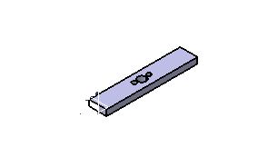
6.- Parte superior que realiza el movimiento Azimut
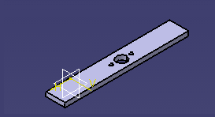
7.- Parte inferior que realiza el movimiento Azimut
- Eje
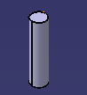
Vamos a calcular el momento de inercia de un cilindro de masa ‘M’, radio ‘R’ y longitud L respecto de su eje.
Tenemos que hallar la masa; el volumen del cilindro será:
$$V= π {* R}^{2}*L$$
La densidad del acero inoxidable 304 es de:
$$ρ=7800 kg /m^{3}$$
El volumen será:
$$V= π {* 0.00635}^{2}*0.54=0.000068 m^{3}$$
Y la masa será:
$$M=ρ*V$$
$$M= 7800 \frac{kg}{m^{3}}* 0.000068 m^{3}=0.533 kg$$
La inercia será:

$$I= \int{x^{2}} dm \int_{0}^{R}{\frac{2M}{R^{2}}} x^{3}dx= \frac{1}{2} M r^{2}$$

$$I=\frac{1}{2} 0.533 kg \left( { 0.00635}^{2}m\right)=0.0000107 kg m^{2}$$

- Placa solar
Para la placa solar tendremos que hallar el momento de inercia de un paralepipedo, su fórmula es la siguiente
$$I= \int_{-\frac{c}{2}}^{\frac{c}{2}}{(\frac{1}{2}} b^{2}+ x^{2}) \frac{M}{c}dx= \frac{M}{12} \left(b^{2}+ c^{2}\right)$$
Sabiendo el modelo de la celda solar, tenemos que su masa por datos de especificación es de 1.4 kg y sus medidas son 37 cm, 2,5 cm y 29.2 cm. Sustituimos en la fórmula:
$I= \frac{1.4 kg}{12} \left({0.292}^{2}+ {0.025}^{2}\right)$
$$I= 0.01 kg m^{2}$$
Y para el calentador solar tenemos una masa, considerando las tuberías, el armazón y el volumen del agua tenemos:
Tuberías masa: 0.832 kg
Armazón masa: 1.006 kg
Vidrio masa: 0.0075 kg
Agua masa: 0.00481 kg
Masa total: 1.85 kg
La inercia del calentador solar será:
$I= \frac{1.85 kg}{12} \left({0.2}^{2}+ {0.0508}^{2}\right)$
$$I= 0.00656 kg m^{2}$$

Tabla 3 Dimensiones de la pieza
Piezas de sujeción
PIEZA | ANCHO  m | LARGO  m | ESPESOR  m | VOLUMEN  $$m^{3}$$
8 | 0.0508 | 0.26 | 0.0031 | $$0.0000409$$
9 | 0.0508 | 0.2 | 0.0031 | 0.0000314

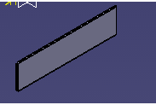
8.- Soporte vertical calentador solar

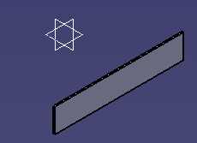
9.- Soporte horizontal calentador solar

Tabla 4 Cálculos de la Inercia
PIEZA | CANTIDAD | VOLUMEN  $$m^{3}$$ | MASA  $$Kg$$ | INERCIA  $$Kg m^{2}$$
1 | 1 | $$0.0000409$$ | 0.11 | 0.000002
2 | 1 | 0.0000314 | 0.0847 | 0.00005

La inercia total de la placa solar será:
Celda solar: $0.01 kg m^{2}$Calentador solar: $0.00656 kg m^{2}$
Soportes: 0.000002
Inercia total es: 0.0165$kg m^{2}$
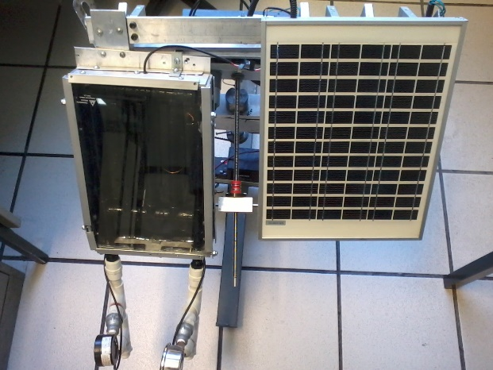
Placa solar calentador solar y celda solar

Sumando los momentos de inercia, el aportado por la placa, la varilla y las placas de aluminio, para obtener la inercia global del eje superior tenemos:
$$I_{ES}= \sum{I_{1-7}}=0.00047+0.0000107+0.0165$$
$$I_{ES}=0.017 kg m^{2}$$

EJE INFERIOR:
En nuestro eje inferior tenemos dos elementos que aportan un cierto momento de inercia, cada uno de estos, aporta una inercia que se calcula de forma independiente y que finalmente se suman para hallar el momento de inercia del sistema en global.

-Soporte en forma de “U”:
Tabla 5 Dimensiones de la pieza
PIEZA | ANCHO  m | LARGO  m | ESPESOR  m | VOLUMEN  $$m^{3}$$
10 | 0.0508 | 0.32 | 0.0508 | $$0.00082$$
11 | 0.0508 | 0.28 | 0.0127 | 0.000027

Tabla 6 Cálculos de la Inercia
PIEZA | CANTIDAD | VOLUMEN  $$m^{3}$$ | MASA  $$Kg$$ | INERCIA  $$Kg m^{2}$$
10 | 1 | $$0.00082$$ | 2.214 | 0.00095
11 | 2 | 0.000027 | 0.0729 | 0.00001

La Inercia del paralepipedo de la parte superior de la base será
$$I = \frac{M}{12} \left(b^{2}+ c^{2}\right)$$
$$I = \frac{2.214}{12} \left({0.0508}^{2}+ {0.0508}^{2}\right)$$
$$I =0.00095 Kg{ m}^{2}$$

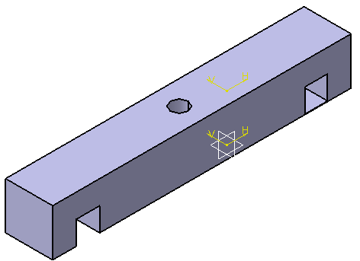
10.- Parte superior base de movimiento Azimut

La Inercia de la parte lateral de la base será:
$$I = \frac{1}{12} M b^{2}$$

$$I= \frac{1}{12 } 0.0729 ({0.0508)}^{2}$$

$I=$0.00001 kg${ m}^{2}$
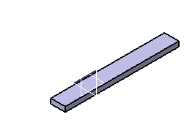
11.- Parte lateral de la base de movimiento Azimut

-Eje para montaje del motor
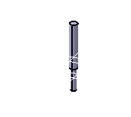
12.- Eje montaje del motor movimiento Azimut

Vamos a calcular el momento de inercia de un cilindro de masa ‘M’, radio ‘R’ y longitud L respecto de su eje.
Tenemos que hallar la masa; el volumen del cilindro será:
$$V= π {* R}^{2}*L$$
La densidad del acero inoxidable 304 es de:
$$ρ=7800 kg /m^{3}$$
El volumen será:
$$V= π {* 0.095}^{2}*0.0508=0.00144 m^{3}$$
Y la masa será:
$$M=ρ*V$$
$$M= 7800 \frac{kg}{m^{3}}* 0.00144 m^{3}=11.23 kg$$
La inercia será:

$$I= \frac{1}{2} M r^{2}$$
$$I= \frac{1}{2} 11.23* {0.095}^{2}=0.0506 Kg m^{2}$$

Para el cilindro 2
El volumen será:
$$V= π {* 0.003175}^{2}*0.0762=0.000000768 m^{3}$$
Y la masa será:
$$M=ρ*V$$
$$M= 7800 \frac{kg}{m^{3}}*0.000000768 m^{3} =0.00599 kg$$
La inercia será:
$$I= \frac{1}{2} 0.00599* {0.003175}^{2}=0.00000003 Kg m^{2}$$
La inercia total del eje será:
$$I =0.0506 Kg m^{2}+ 0.00000003 Kg m^{2}$$
$$I=0.0506 Kg m^{2}$$

- PLACA SOLAR
- Tornillo ACME
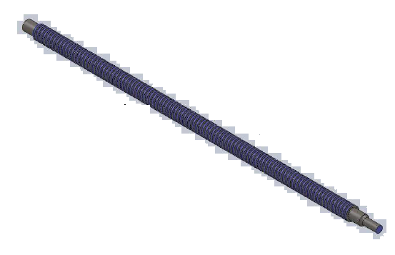
13.- Tornillo ACME mecanismo de movimiento Altura Solar
Tenemos que hallar la masa; el volumen del cilindro será:
$$V= π {* R}^{2}*L$$
La densidad del acero inoxidable 304 es de:
$$ρ=7800 kg /m^{3}$$
El volumen será:
$$V= π {* 0.065}^{2}*0.4=0.00169 m^{3}$$
Y la masa será:
$$M=ρ*V$$
$$M= 7800 \frac{kg}{m^{3}}* 0.00169 m^{3}=13.182 kg$$

La inercia será:
$$I= \frac{1}{2} M r^{2}$$
$$I= \frac{1}{2} 13.182* {0.065}^{2}=0.0278 Kg m^{2}$$

- Soportes de la placa solar
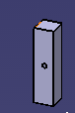
14.- Soporte mecanismo movimiento altura solar
Tabla 7 Dimensiones de la pieza
PIEZA | ANCHO  m | LARGO  m | ESPESOR  m | VOLUMEN  $$m^{3}$$
14 | 0.0254 | 0.1 | 0.0254 | $$0.000064$$
15 | 0.0254 | 0.07 | 0.0254 | 0.000045

15.- Soporte mecanismo movimiento altura solar
Calculemos la masa, así que la hallaremos relacionando densidad del aluminio y volumen de las figuras a través de la siguiente formula:
$$M= ρ*V$$
La densidad del aluminio es un dato conocido, 2,700 $\frac{kg}{m^{3}}$

Calculando la inercia mediante:
$$I = \frac{M}{12} \left(b^{2}+ c^{2}\right)$$
Descrito en la siguiente tabla:
Tabla 8 Cálculos de la Inercia
PIEZA | CANTIDAD | VOLUMEN  $$m^{3}$$ | MASA  $$Kg$$ | INERCIA  $$Kg m^{2}$$
14 | 2 | $$0.000064$$ | 0.1728 | 0.000036
15 | 1 | 0.000045 | 0.1215 | 0.000006

Inercia total placa solar
Tornillo ACME: $0.0278 Kg m^{2}$
Soportes Laterales: 0.000036 $Kg m^{2}$
Soporte Central 0.000006 $Kg m^{2}$
Inercia global placa solar: 0.000007 $Kg m^{2}$

- Soporte inferior modulo hibrido solar
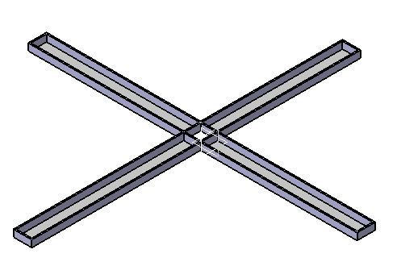
16.- Base del seguidor solar
Tabla 9 Dimensiones de la pieza
PIEZA | ANCHO  m | LARGO  m | ESPESOR  m | VOLUMEN  $$m^{3}$$
16 | 0.0508 | 0.81 | 0.0254 | $$0.00104$$

Calculemos la masa, así que la hallaremos relacionando densidad del fierro y volumen de las figuras a través de la siguiente formula:
$$M= ρ*V$$
La densidad del fierro es un dato conocido, 7874 $\frac{kg}{m^{3}}$

Calculando la inercia mediante:
$$I = \frac{M}{12} \left(b^{2}+ c^{2}\right)$$
Descrito en la siguiente tabla:
Tabla 8 Cálculos de la Inercia
PIEZA | CANTIDAD | VOLUMEN  $$m^{3}$$ | MASA  $$Kg$$ | INERCI  $$Kg m^{2}$$
16 | 2 | $$0.00104$$ | 8.18 | 0.0527

La inercia global total del eje inferior es:

Inercia placa solar: 0.000007 $Kg m^{2}$
Inercia del eje del motor: $$I=0.0506 Kg m^{2}$$
Inercia total del soporte U
$$I=0.00096 Kg m^{2}$$

Sumando los momentos de inercia, el aportado por la placa, la varilla y las placas de aluminio, para obtener la inercia global del eje superior tenemos:
$$I_{Ei}= \sum{I_{10-16}}$$
$I_{Ei}=$0.000007 $Kg m^{2}+ 0.0506 Kg m^{2}+$ $0.00096 Kg m^{2}=0.05153 Kg m^{2}$

La inercia total de los dos ejes inferior y superior total será.
$$I=0.05153 Kg m^{2}+ 0.017 kg m^{2}=0.068 Kg m^{2}$$
Por lo que obtenemos la relación la siguiente función de transferencia, la relación entre la entrada y la salida del sistema
$$\frac{θ (S)}{P_{m} (S)}= \frac{\frac{1}{I}}{s^{2}+ \frac{β}{I} \left(s\right)+ \frac{M_{g }d}{I}}$$
Donde:
$$P_{m}=Fuerza del motor$$
$$θ= Ángulo de giro con respecto al eje$$
$$β=resonacia$$
$$M_{g }=Peso de la placa debido a la gravedad$$
$$d=Distancia del centro de la placa al eje$$
$$I=Momento de inercia total del sistema$$
La función de segundo orden normalizado es:
$$F \left(s\right)=\frac{θ (S)}{P_{m} (S)}= \frac{k}{s^{2}+2ξ W_{n} s+ W_{n^{2}}}$$

Donde:
$$\frac{β}{I} s= 2ξ W_{n} s$$
$W_{n^{2}}$ = $\frac{M_{g }d}{I}$

Por lo que la frecuencia natural no amortiguada es:

Peso de la placa:
Celda Fotovoltaica: 1.4 kg
Calentador Solar: 1.85 kg
M = Peso total de la placa solar: 3.25 kg
g= Aceleración de la gravedad: 9.81 $\frac{m}{s^{2}}$
d = 0.185 m

$$W_{n }= \sqrt{\frac{M_{g }d}{I}}$$
$$W_{n }= \sqrt{\frac{3.25 Kg*9.81\frac{m}{s^{2}}* 18.5 m }{0.068 Kg m^{2}}}$$

$$W_{n }=24.68 \frac{rad}{s}$$
El coeficiente de amortiguamiento y la frecuencia natural no amortiguada están relacionados a través del tiempo de establecimiento $t_{s,}$ que es el tiempo requerido para que la respuesta se mantenga alrededor de cierto rango alrededor del valor final (habitualmente el 5%).

$$t_{s}= \frac{4}{ξ* W_{n}}$$
Y:
El tiempo de establecimiento de establecimiento, se aproxima a cero siendo su valor de 0.1 segundos
$$ξ= \frac{4}{t_{s}* W_{n}}= \frac{4}{0.1 s* 24.68 \frac{rad}{s} }$$

$$ξ=1.62$$
La función de transferencia completa será:
$$F \left(s\right)=\frac{θ (S)}{P_{m} (S)}= \frac{k}{s^{2}+2ξ W_{n} s+ W_{n^{2}}}$$
$$k= \frac{1}{i}= \frac{1}{0.068 Kg m^{2}}=14.7$$
$$F \left(s\right)=\frac{θ (S)}{P_{m} (S)}= \frac{14.7}{s^{2}+39.98 s+ 609.1}$$
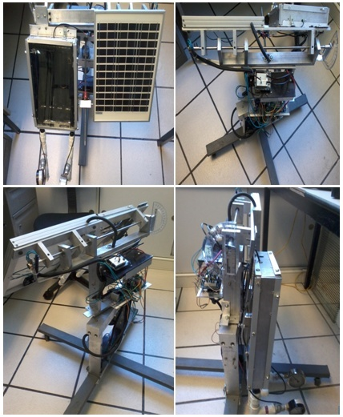
Prototipo de seguidor solar híbrido.

Conclusión
Se obtuvo la continuidad del desarrollo de una cultura en el uso racional de la energía a través del conocimiento de la aplicación de las energías renovables, específicamente a la energía fotovoltaica y los efectos del cambio climático, así como fomentar el desarrollo sustentable de las mismas.
También se puede concluir que se logró realizar el modelo matemático del seguidor solar que servirá para poder realizar la ley de control para el manejo de la velocidad; debido a que se consiguió la implementación del sistema mecánico sencillo y económico y con un diseño robusto de las piezas metálicas que lo conforman pero a la vez flexibles.

Bibliografía
- Bolzern, P., R. Scattolini y N. Schiavoni. Fundamentos de control automático. Mc Graw Hill, ISBN: 978-84-481-6640
- http://www.sc.ehu.es/sbweb/fisica/solido/din_rotacion/inercia/inercia.htm
- Mecánica Vectorial para Ingenieros Beer Johnston Mc. Graw Hill. 2011

